**Цветовая гамма:**

Тёплый розовый (светлый), бежевый/айвори, белый-кружева.

Цветочная тема. Свечи. Стекло. Чтоб волшебно поблёскивало =)))

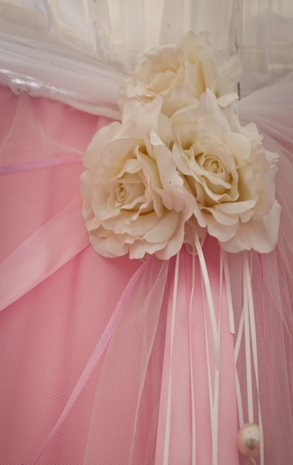 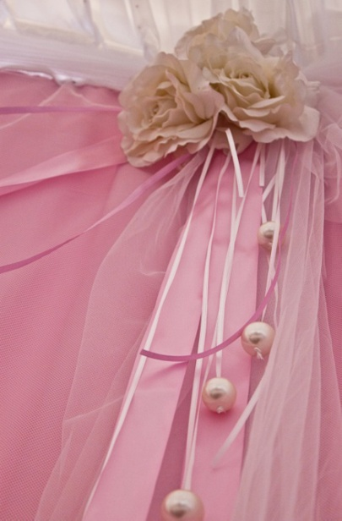 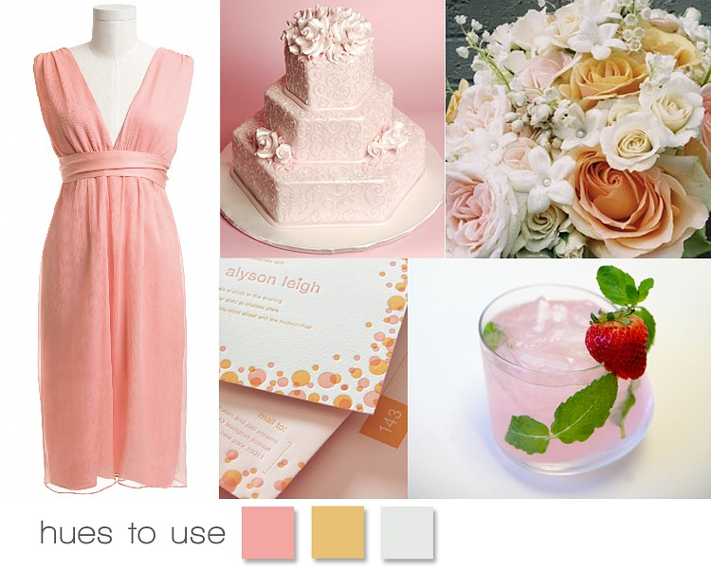

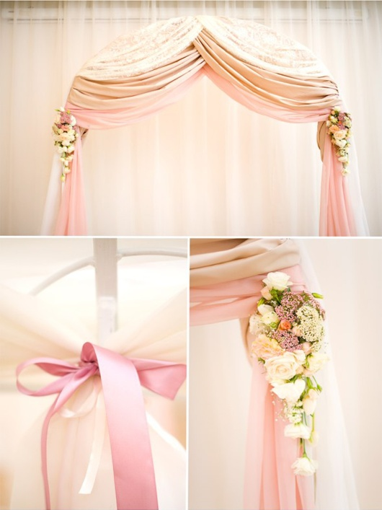 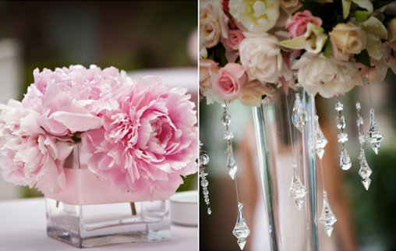

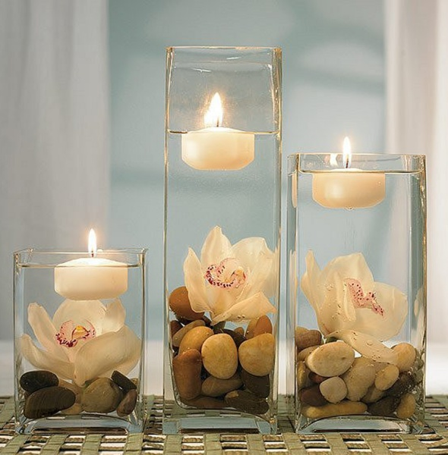 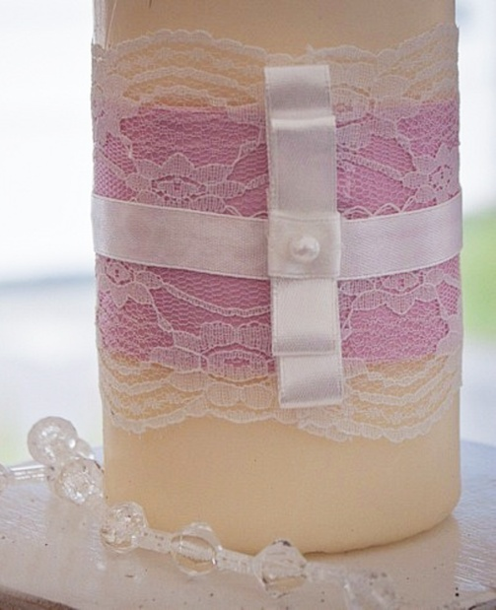

**Декор стола молодожёнов :**

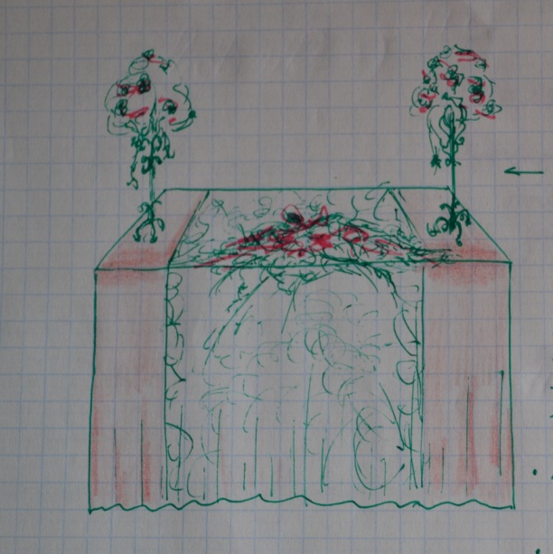 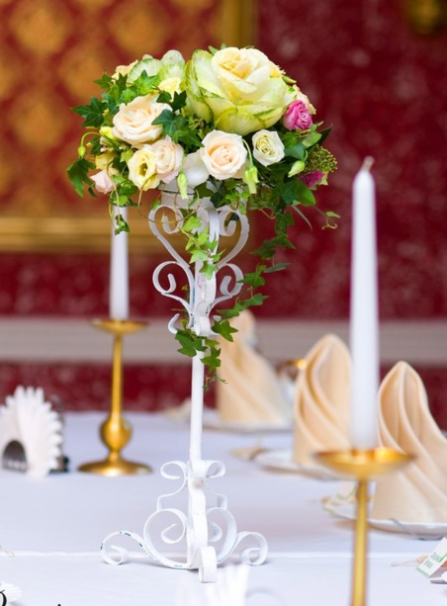 или 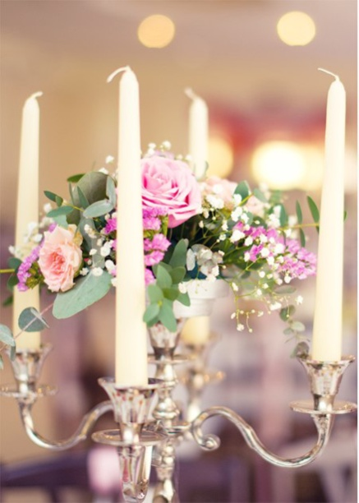.

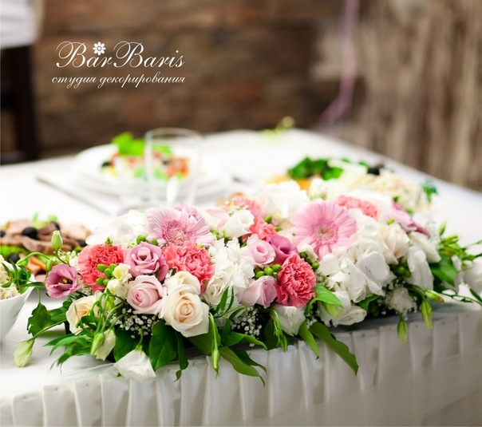 цветы по центру стола. (можно искуственные)

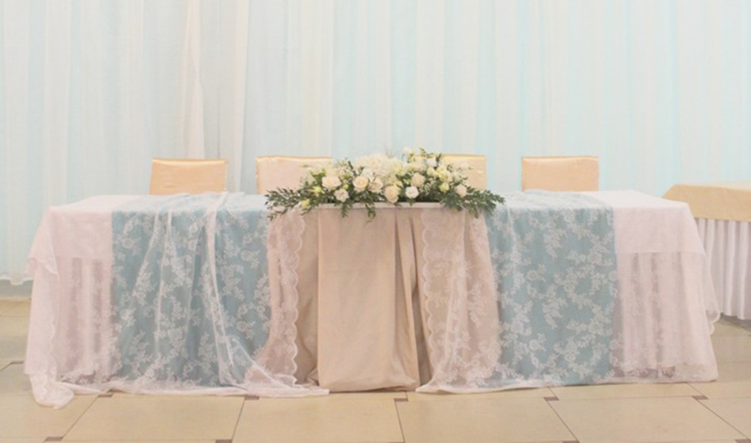

Примерно так: вместо голубого цвета - розовый. цветы, кружево, кандилябры или стойки с цветами.

**Фон:**

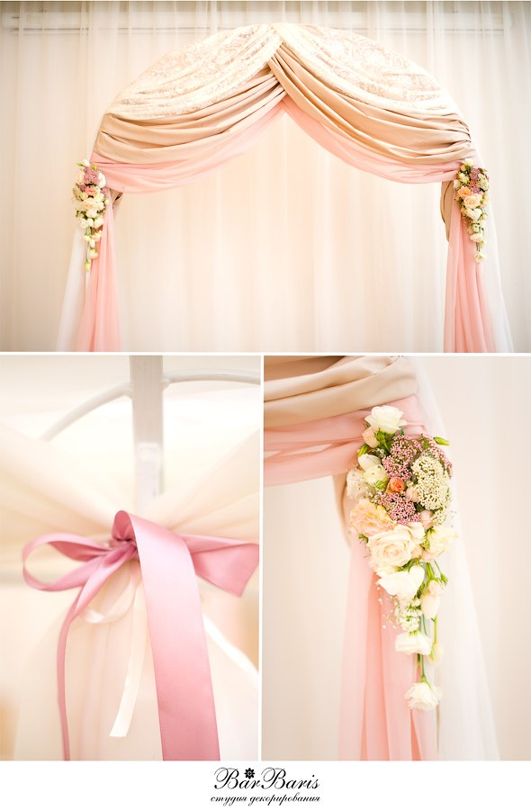 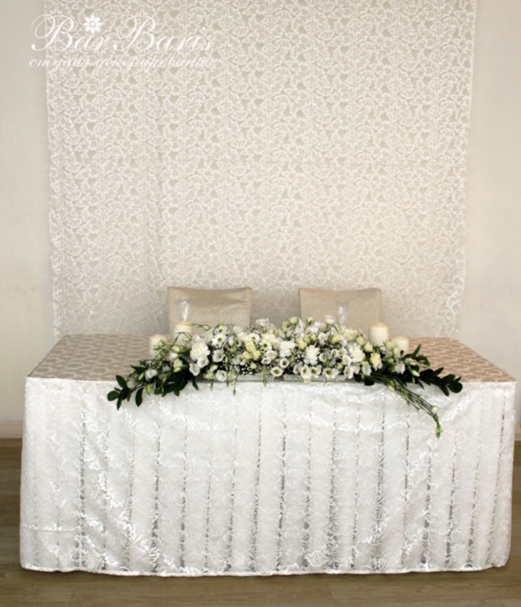

Какую-нибудь такую штучку поставить. Или натянуть кружево и его как-то задекорировать Цветовая гамма нравится очень . нежно =),

Например:

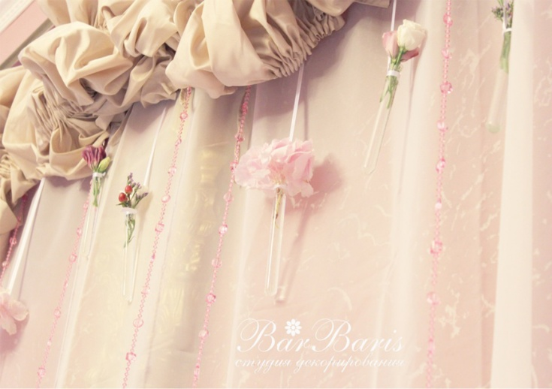 , 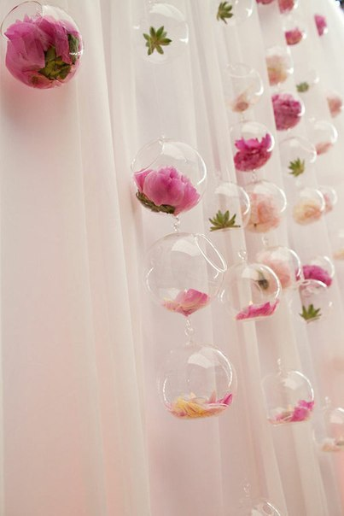, 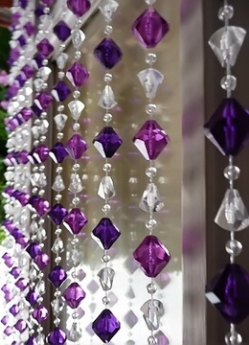.

Ну или что-то ещё =)

Вообще желательно придумать ширму или как за столом молодых натянуть ткань, ибо за нами, сбоку, находится дверной проём, там кухня, оттуда будут гонять официанты . Хотелось бы скрыть этот момент.

На окнах нет штор, они голые...

**Столы гостей:**

– Всё же, наверное, будут стоять буквой П. Какой-то из вариантов с цветами и свечи.

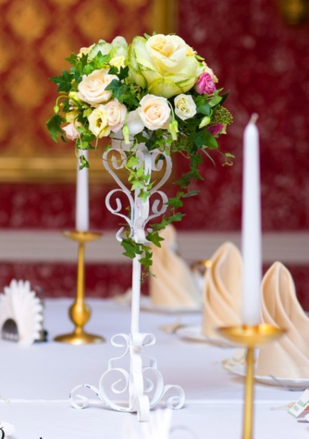 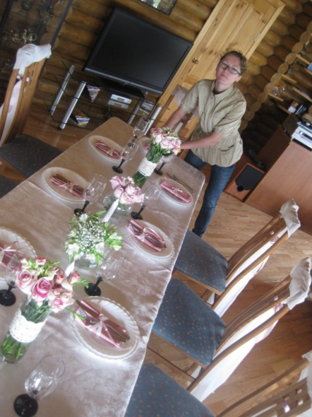 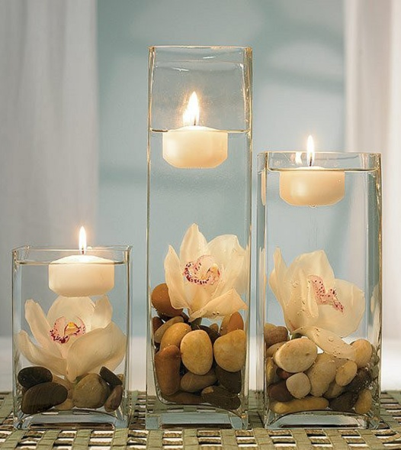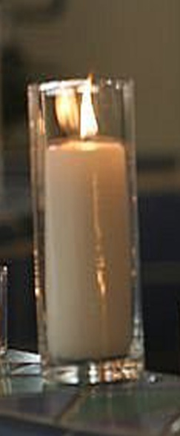

– Коралловые/розовые/кремовые салфетки. Ну или белые, местные.

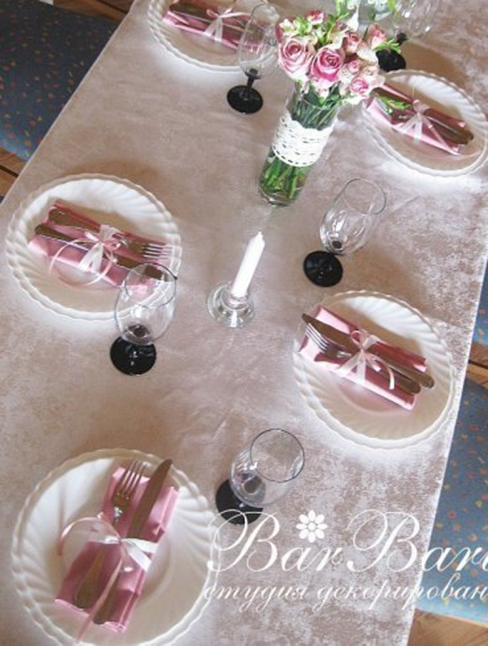 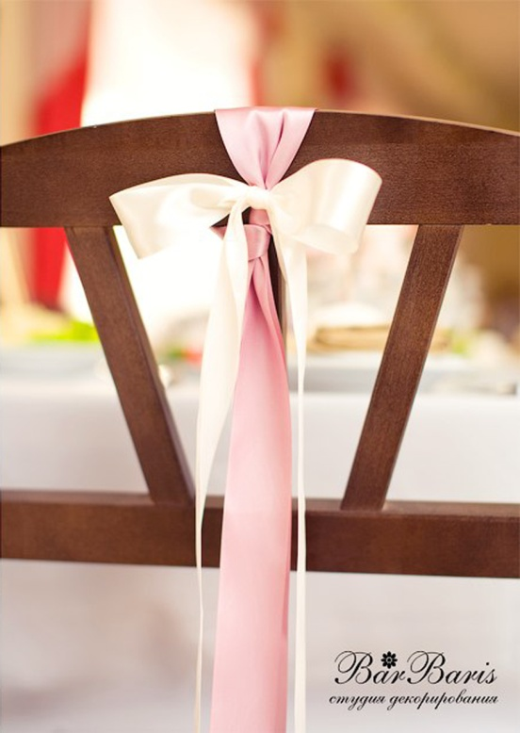

Может, такие ленточки на стулья=)

Чтоб перебора не было и подешевле)

Или с кружевом что-то.

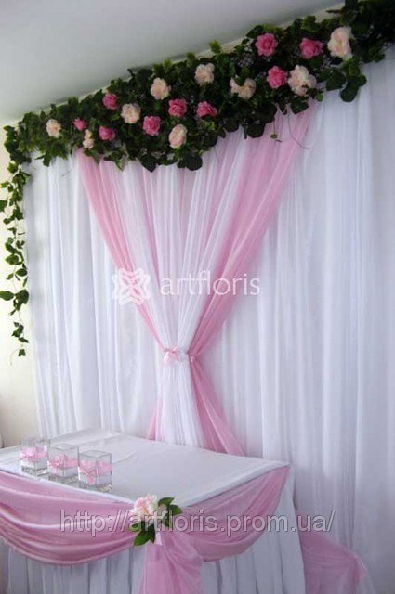 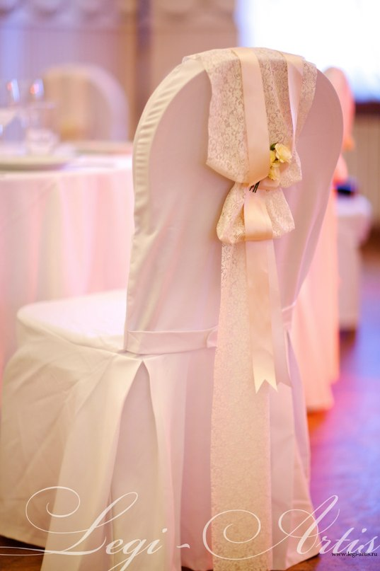 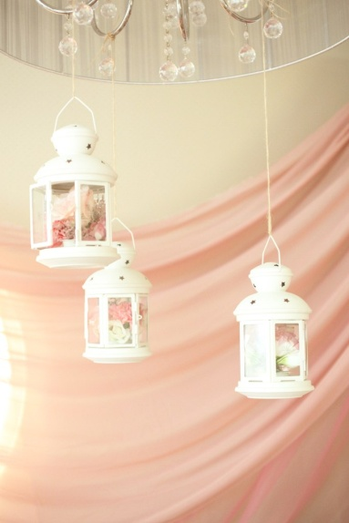 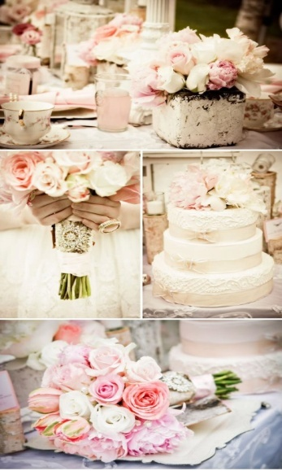

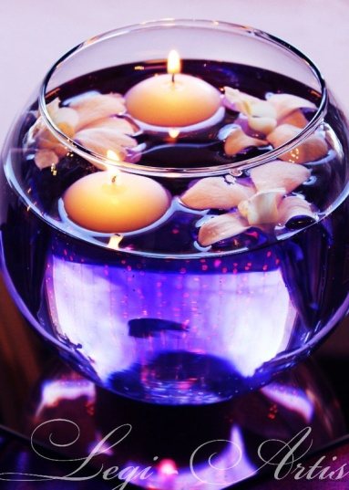 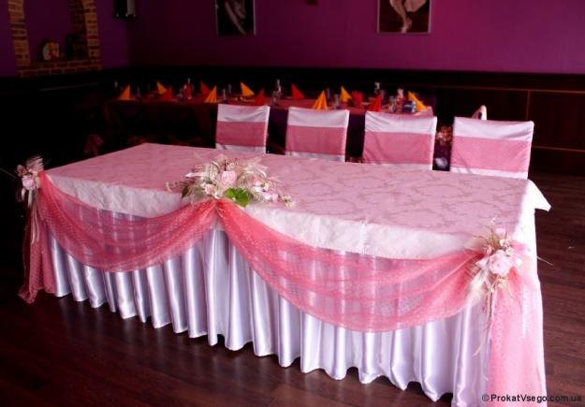

За столом сидеть будем вдвоём.

**– Оформление стен - ???**

**– И придумать что-то с окнами (там ни тюля, ничего), либо тканью задекорировать, либо стеклярусными шторками ))**

**– украшение машины искуственными цветами.**

**Сделаем сами:**

– Бокалы,

– Банк (коробка для подарков),

– Свечи молодожёнам и родителям,

– Карточки рассадки,

